Nous avons eu la tristesse d’apprendre le décès le 29 juillet 2023 de Jean Klein, professeur à l’UFR de Physique depuis sa création.

Ingénieur de Supélec (promo 1962), Jean Klein débute sa carrière de chercheur au Groupe de Physique des Solides de l’ENS sous la direction de Julien Bok, professeur émérite à l’ENS, avec une thèse de troisième cycle sur les électrons chauds en 1965 et une thèse d’état sur la supraconductivité en 1969. Il développe ensuite avec Alain Léger la spectroscopie tunnel inélastique qui lui permet de mesurer les spectres de phonons des semiconducteurs. Spécialiste des jonctions tunnels pour l’étude des matériaux supraconducteurs, il décide en 1984 de développer à Paris un des premiers microscopes à effet tunnel en France, étant ainsi un des pionniers du développement des microscopies en champ proche, avec lequel il a continué à étudier la supraconductivité à l’échelle locale et plus généralement les nanosciences. Il a formé et collaboré avec de très nombreux scientifiques qui lui sont toujours restés très attachés. Pour n’en citer que quelques-uns, Suzanne Decheveigné, Sébastien Gauthier, William Sacks, Dimitri Roditchev, Sylvie Rousset.
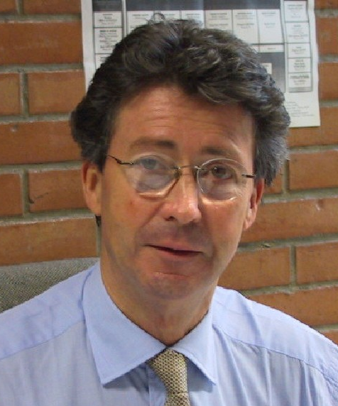
En parallèle de son activité à l’université, il a enseigné la mécanique quantique et la physique du solide pendant plus de 35 ans dans des écoles d’ingénieurs (Supélec et l’EFREI). Pendant de nombreuses années, il a également interrogé les étudiants au grand oral du concours d’entrée de l’Ecole Polytechnique. Il s’est également beaucoup investi dans de nombreuses actions de vulgarisation scientifique. Citons la publication du livre « Histoire et légende de la supraconductivité » aux éditions Calmann Lévy en 1994.

Jean Klein a occupé de nombreuses responsabilités importantes. Au sein de notre établissement, il a été successivement directeur de l’UFR de Physique de l’Université Paris VII de 1977 à 1981 puis directeur du Groupe de Physique des Solides de l’Ecole Normale Supérieure de 1980 à 1985 puis à nouveau de 1996 à 2000 lorsque celui-ci avait déménagé sur Jussieu. Il a été également chargé de mission pour les Nanotechnologies de 1992 à 1995 et a siégé au comité national du CNRS de 2000 à 2004. Professeur émérite de l’université Paris Diderot depuis 2005, Jean Klein a travaillé comme expert pédagogique à la direction de l’enseignement supérieur, ainsi que dans le domaine des nanotechnologies pour la région Grand-Est.

De 2005 à 2008, il devient directeur de l’EFREI, école d'ingénieurs des technologies de l'information et du management. A son retour à l’université, son expérience de directeur d’une école d’ingénieurs lui a permis d’épauler Giuseppe Leo dans la création de l’école d’ingénieur universitaire, connu aujourd’hui sous le nom d’Ecole d’Ingénieur Denis Diderot de l’Université Paris Cité.

Jean Klein était finalement un enseignant brillant et cultivé, avec une passion particulière pour la mécanique quantique, qui ne revêtait aucun secret pour lui, et dont il a été le passeur éclairé pour des générations d’étudiants en Physique. Ceux qui l’ont connu plus personnellement se souviennent aussi de sa passion pour la musique et de son violon Vuillaume dont il jouait à merveille.

